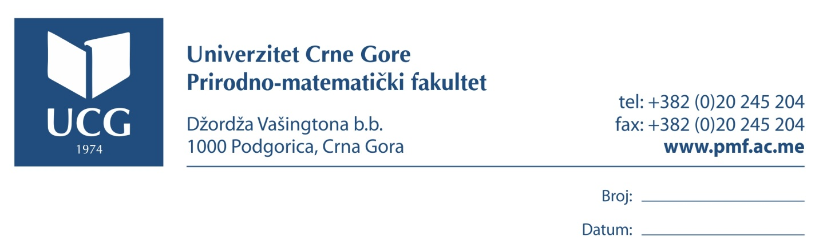

n/r dekanu Prirodno-matematičkog fakulteta, prof. dr Predragu Miranoviću

Poštovani,
Shodno Vašem zahtjevu, dostavljam Vam sledeći
I Z V J E Š T A J
o rezultatima studentskih anketa (prosječna ocjena za nastavnika) za dr Slađanu Krivokapić, vanrednog profesora Prirodno-matematičkog fakulteta na studijskom programu Biologija, a u svrhu ocjene pedagoškog rada za potrebe procedure izbora u više nastavno zvanje.
Dr Slađana Krivokapić je u toku prethodnih pet studijskih godina bila angažovana na izvođenju nastave na Prirodno-matematičkom fakultetu (studijski program: Biologija), na predmetima Anatomija i morfologija biljaka, Fiziologija biljaka i Kurs laboratorijskih tehnika na osnovnim studijama.
Rezultati studentskih anketa, kao i prosječna ocjena za nastavnika, urađeni na osnovu dostupnih podataka iz baze Sistem nabavke i kadrovske evidencije (SNIKE), dati su u tabeli.

Godina | Naziv  predmeta | Fakultet | Prosječna ocjena za nastavnika | Broj  anketiranih  studenata
2016. | ANATOMIJA I MORFOLOGIJA BILJAKA | Prirodno-matematički | 4.42 | 15
2016. | FIZIOLOGIJA BILJAKA | Prirodno-matematički | 5.00 | 2
2017. | ANATOMIJA I MORFOLOGIJA BILJAKA | Prirodno-matematički | 4.65 | 16
2017. | FIZIOLOGIJA BILJAKA | Prirodno-matematički | 4.95 | 6
2018. | ANATOMIJA I MORFOLOGIJA BILJAKA | Prirodno-matematički | 4.84 | 16
2018. | FIZIOLOGIJA BILJAKA | Prirodno-matematički | 4.84 | 10
2019. | KURS LABORATORIJSKIH TEHNIKA | Prirodno-matematički | 5.00 | 1
2020. | ANATOMIJA I MORFOLOGIJA BILJAKA | Prirodno-matematički | 4.10 | 1
 |  | Srednja ocjena | 4.70

U Podgorici, Prodekan za nastavu
02.03.2021. prof. dr Miljan Bigović
__________________________

